ASIGNATURA | Tecnología | NIVEL | 5° Básicos
UNIDAD | Analizar críticamente objetos tecnológicos para implementar transformaciones en su función ,aplicación y diseño. | OA Nº | 1
OBJETIVO DE LA GUIA. | Desarrollar un objeto tecnológico escolar antiguo. | INDICADORES DE EVALUACION. | Organizar una secuencia con las acciones necesarias para diseñar un objeto tecnológico.

INSTRUCCIONES PARA EL DESARROLLO DE LA GUIA. | Siga los pasos indicados por el docente y observe un video para construir un objeto tecnológico con palitos de helado.
GUIA Nº 8 | FECHA: Lunes 10 de agosto de 2020 | NOMBRE DE LA GUIA | Construyendo un pocillo-panera.
Guía de Tecnología N° 8.-
Nombre: __________________________________________Curso 5° _____
Instrucciones:
Esta guía será desarrollada en base a la construcción o diseño de un objeto tecnológico construido con palos de helado.
Para lo anterior observaremos un video en youtube escribiendo lo siguiente:
DIY-Popsicle Stick Basket
Nota: si tú no te puedes conseguir palos de helado, inventa tu diseño y dibújalo en la guía en base al siguiente ejemplo.

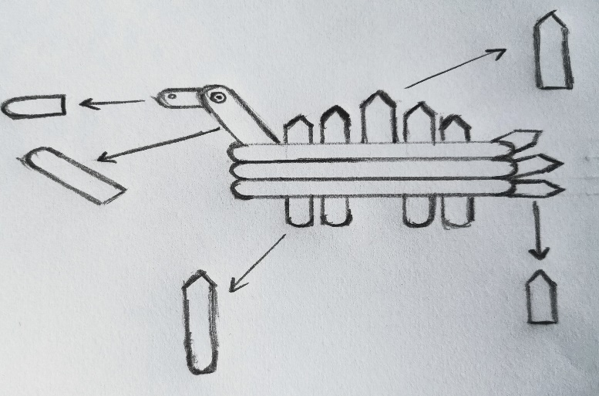
No olvides poner tu nombre, apellido y curso al enviar tu trabajo por tu Correo Institucional. NO SALGAS DE TU CASA…

Número de Guía 8

